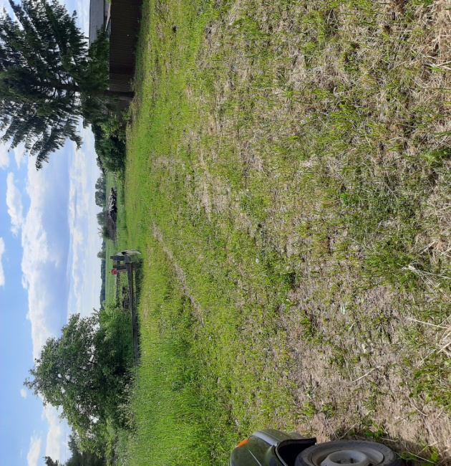 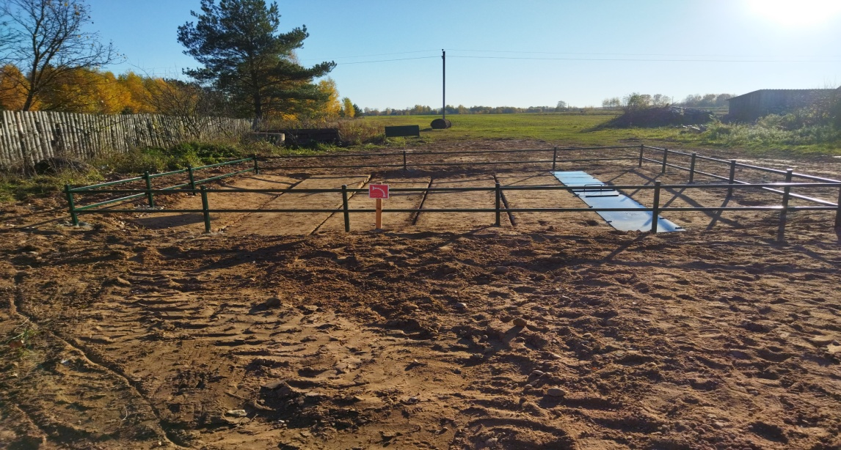

**Ремонт пожарного водоема в д. Славынево**

***(сельское поселение Желябовское)***